Выполнил: Шмарева Юлия Михайловна
Воспитатель МБДОУ «Детский сад №99»,
г. Нижний Новгород 2023г
Дидактическая книжка "Живая книга".

Мягкая развивающая книга предназначена для развития ребенка дошкольного возраста. Благодаря своим интересным и увлекательным заданиям, ярким, красочным аппликациям и симпатичным персонажам –заинтересовывает детей, делает игры эффективными, увлекательными, разнообразными и продуктивными. Книга не только помогает поддержать интерес к выполнению упражнений, но также способствует развитию тактильных ощущений, мелкой моторики, речи, пространственного воображения, внимания, памяти, усидчивости и аккуратности детей дошкольного возраста.
Цель: познакомить дошкольников с животными.
Задачи
- Учить различать животных по внешнему виду и правильно их называть;
- Познакомить со средой обитания животных;
- Учить собирать целостную картину по сюжету;
- Учить ориентироваться на игровом поле;
- Развитие самостоятельности и инициативы воспитанников, познавательных интересов и способностей, интеллектуального развития на основе практических действий, развития творческого потенциала воспитанников в игровой деятельности.
- Развитие зрительного внимания, логического мышления, памяти, воображения, любознательности, творческой активности, формирование мелкой моторики и умелости рук;
- Обогатить и активизировать словарный запас детей, развить способности к сочинительству, развитие связной речи;
- Развитие восприятия: зрительного, слухового, тактильно-двигательного;
Книжка включает в себя задания и упражнения по нескольким областям образовательной деятельности: «Познавательное развитие», «Речевое развитие», «Социально – коммуникативное развитие», «Художественно – эстетическое развитие».

ОБЛОЖКА встречает ребенка пазлом, приглашающей заглянуть в книгу. Настраивает на приятные эмоции, к открытию новых тактильных ощущений и обучению через непосредственную игровую деятельность.

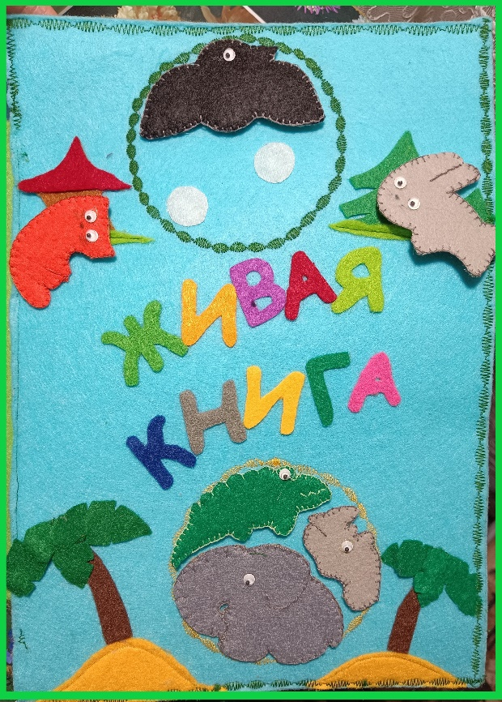
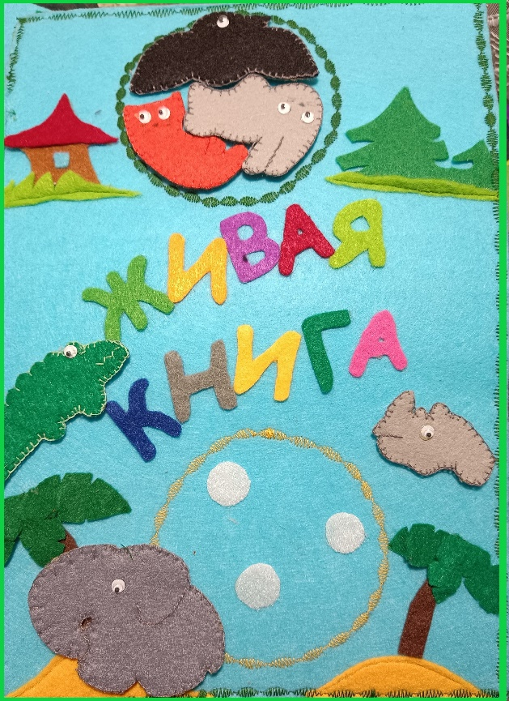
Дидактическая игра: «Чья мама?», «Чей малыш?»  Цель: учить детей правильно называть домашних животных и их детенышей, угадывать животное по описанию.  Задачи: дать представление детям о домашних животных и их детенышах (корова – теленок (телята), кошка – котенок (котята), и их внешнем облике, среде обитания и питании; учить правильно называть детенышей домашних животных (теленок, котенок); развивать внимание, память детей, логическое мышление, наблюдательность, участвовать в познавательной деятельности, развивать активную речь детей, слушать взрослого, отвечать на вопросы, развивать интерес к живой природе;  Ход игры:  Воспитатель раскладывает на столе изображение «мам» домашних животных , спрашивает у детей, кто изображен на картинке. Объясняет, что «малыши» потерялись и ищут своих «мам».  Перед ребенком (детьми) ставится задача: помочь «малышам» найти своих мам.  Игру можно дополнить упражнением «Большой - маленький» | 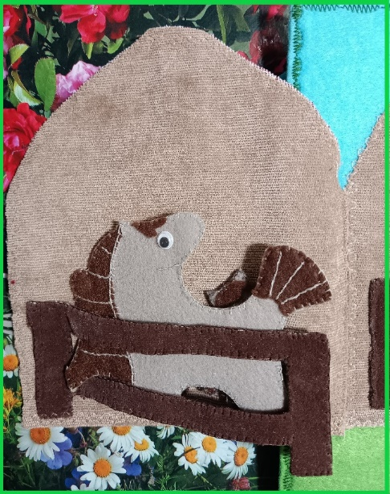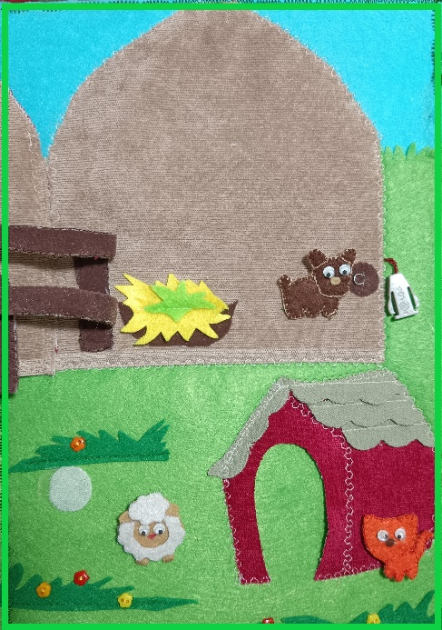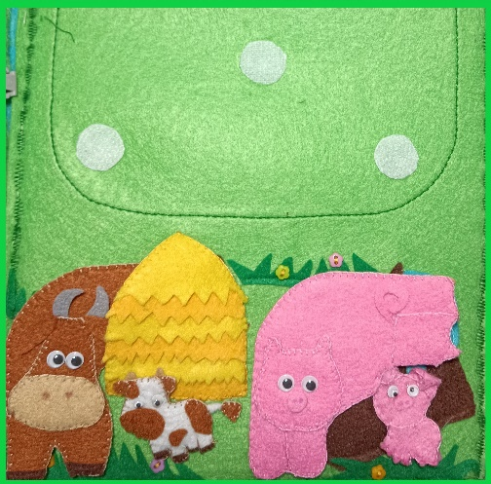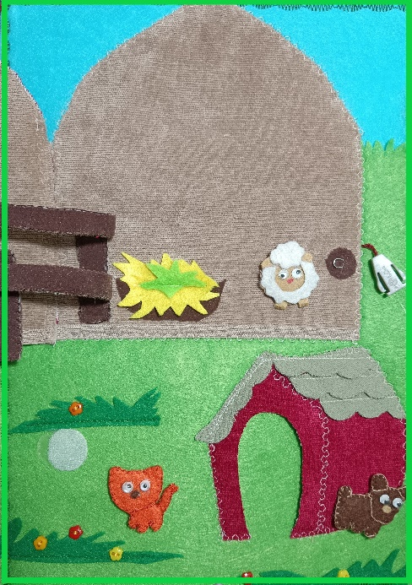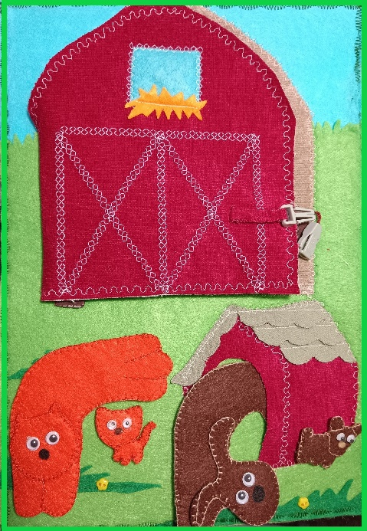
Дидактическая игра «Собери картинку» подходит для занятий дома и в детском саду.  Задачи: обучение навыку правильного составления объекта из частей; формирование способности соотносить представленный образ с реальным целостным объектом; развитие моторики пальцев, обучение навыку выполнения действий руками; развитие памяти, способности анализировать, сопоставлять, логически мыслить; воспитание стремления к познанию, усидчивости, нацеленности на результат; формирование интереса к самостоятельному выполнению работы.  Ход игры.  Каждому играющему воспитатель предлагает внимательно рассмотреть каждую часть, составить изображение. На первом этапе игры дети составляют изображение, накладывая части на картинку-образец. Дальше педагог усложняет задачу: убирает образец, теперь игроки должны сложить картинку без зрительной подсказки. | 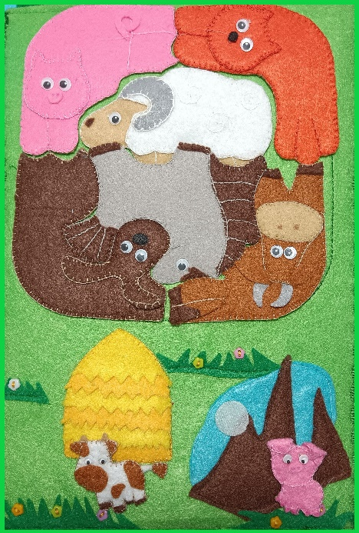
Дидактическая игра «Кто, что ест»  Цель: Закрепить знания детей о том, чем питаются дикие животные.  Задачи: развивать мышление, внимание, речь, а также развивать мелкую моторику рук; воспитывать бережное отношение к диким и домашним животным; создать условия для активизации словаря ребенка , развивать способность анализировать.  Ход игры.  Воспитатель предлагает ребенку ознакомиться с животными. Воспитатель поощряет речь ребенка или называет сам. Затем идет обобщение: «это животные, давай поищем их еду, которую они любят есть». | 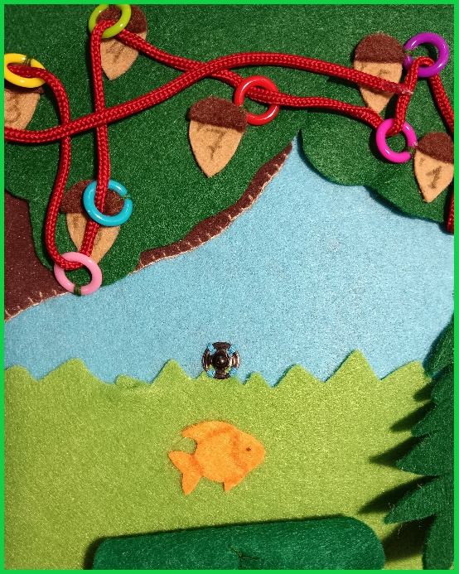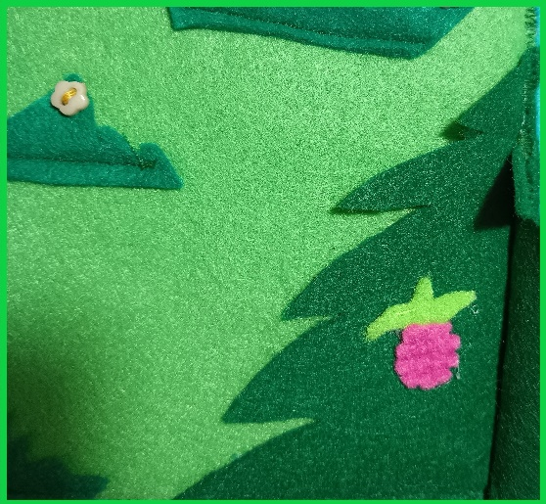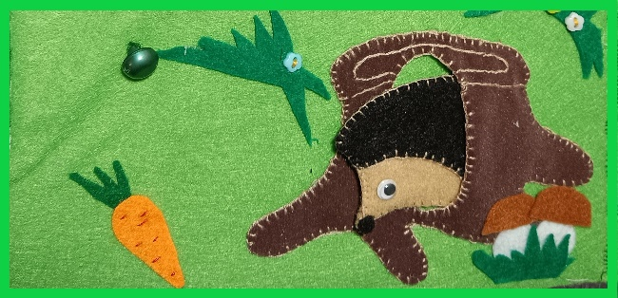  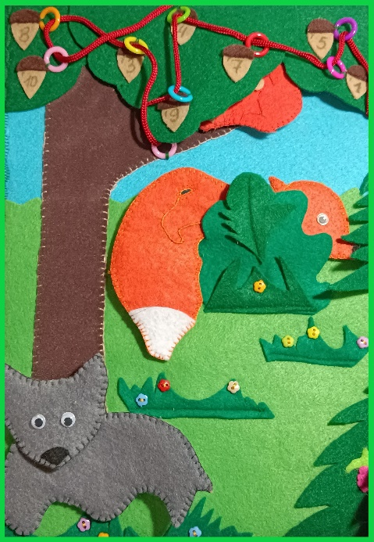
Упражнение шнуровка.  Цель – способствовать развитию мелкой моторики руки и координацию движений пальцев рук.  Задачи: совершенствование умения выполнять руками кропотливую и требующую точности работу; развитие плоскостной и пространственной ориентации; формирование волевых качеств, усидчивости, целеустремленности, сосредоточенности, умения доводить начатое дело до конца, нацеленности на запланированный результат.  Ход игры.  Воспитатель показывает в ходе игры вариант шнуровки, а потом ребенок должен самостоятельно продевать шнурок в последующие колечки . | 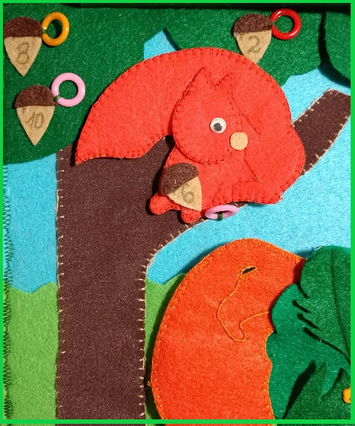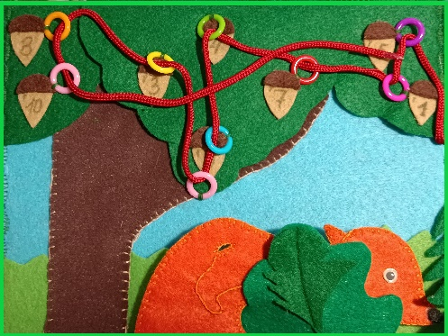
Дидактическая игра «Собери картинку»  Задачи: обучение навыку правильного составления объекта из частей; формирование способности соотносить представленный образ с реальным целостным объектом; развитие моторики пальцев, обучение навыку выполнения действий руками; развитие памяти, способности анализировать, сопоставлять, логически мыслить; воспитание стремления к познанию, усидчивости, нацеленности на результат; формирование интереса к самостоятельному выполнению работы.  Ход игры.  Каждому играющему воспитатель предлагает внимательно рассмотреть каждую часть, составить изображение. На первом этапе игры дети составляют изображение, накладывая части на картинку-образец. Дальше педагог усложняет задачу: убирает образец, теперь игроки должны сложить картинку без зрительной подсказки. | 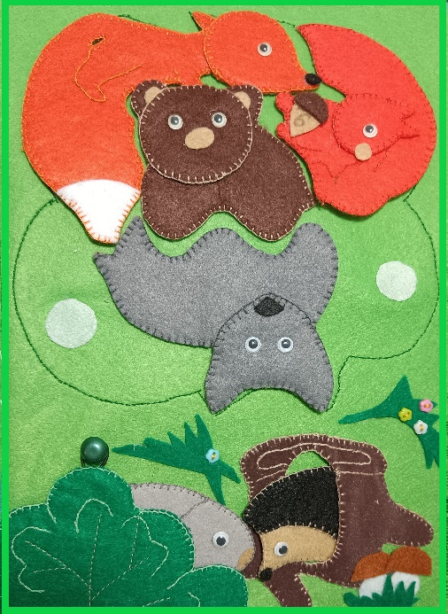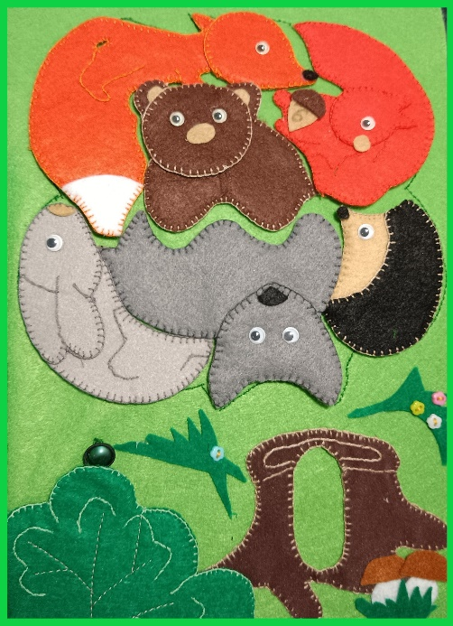
Страничка животные жарких стран
Дидактическая игра «Найди чья тень.»  Цели: учить находить заданные силуэты.  Задачи: Закрепление знаний детей о животных. Развитие внимания, усидчивости, наблюдательности, зрительной памяти, мелкой моторики, речи, логического мышления. Развитие приемов зрительного наложения.  Ход игры.  Воспитатель предлагает детям рассмотреть животных. Затем ведущий показывает одну из карточек с изображением животного и называет его. Дети должны найти нужный силуэт. Если ребёнок правильно нашёл, то он накладывает животное на тень. | 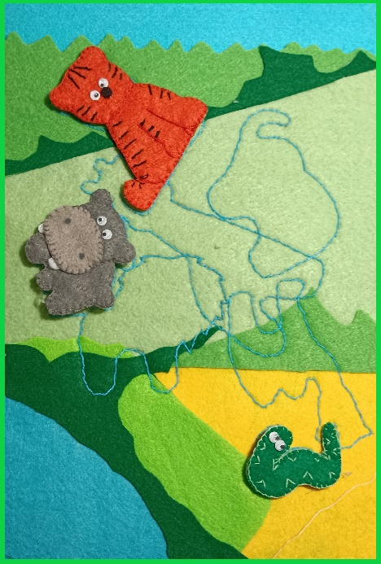
Дидактическая игра «Собери картинку» подходит для занятий дома и в детском саду.  Задачи: обучение навыку правильного составления объекта из частей; формирование способности соотносить представленный образ с реальным целостным объектом; развитие моторики пальцев, обучение навыку выполнения действий руками; развитие памяти, способности анализировать, сопоставлять, логически мыслить; воспитание стремления к познанию, усидчивости, нацеленности на результат; формирование интереса к самостоятельному выполнению работы.  Ход игры.  Каждому играющему воспитатель предлагает внимательно рассмотреть каждую часть, составить изображение. На первом этапе игры дети составляют изображение, накладывая части на картинку-образец. Дальше педагог усложняет задачу: убирает образец, теперь игроки должны сложить картинку без зрительной подсказки. | 